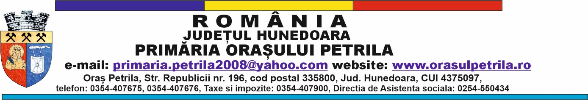

**JUDEȚUL HUNEDOARA**

**PRIMĂRIA ORAȘULUI PETRILA**

**NR** 7634 / 65247 / 09.08..2024

**LISTA CERTIFICATELOR DE URBANISM**

**EMISE ÎN LUNA IULIE 2024**

|  |  |  |  |  |
| --- | --- | --- | --- | --- |
| **NR. CRT.** | **NR. C.U./**  **DATA EMITERII** | **ADRESĂ/**  **AMPLASAMENT** | **NR. CF/**  **NR.CADASTRAL**  **(nr. topo.)** | **SCOPUL PENTRU CARE A FOST EMIS** |
| 1. | **66/**  02.07.2024 | Petrila,  str. Minei, nr. 3 | 65647 Petrila/  65647,  65647 – C1,  65647 – C2 | DEZMEMBRARE IMOBIL CF NR. 65647 PETRILA ÎN 2 (DOUĂ) LOTURI ȘI ÎNSCRIERE SERVITUTE |
| 2. | **67/**  04.07.2024 | Petrila,  loc. ap. Jieț,  str. Jieț, nr. 160/5 | 62566 Petrila/  62566  62566 – C1 | DTAC; DTOE  EXTINDERE SPAȚIU PRODUCȚIE |
| 3. | **68/**  04.07.2024 | Petrila,  str. Jiului, nr. 11 | 61131 Petrila/  61131,  61131 - C1 | DTAC  REALIZARE CENTRALĂ ELECTRICĂ FOTOVOLTAICĂ PE ACOPERIȘ CLĂDIRE EXISTENTĂ |
| 4. | **69/**  10.07.2024 | Petrila,  str. Minei, nr. 2 | 66529 Petrila/  66529 | DTAC; DTOE  CONSOLIDAREA, PUNEREA ÎN VALOARE ȘI REFUNCȚIONALIZAREA PUTULUI CENTRU (CORPURILE DE CLĂDIRE C11+C20 – HALĂ ȘI TURNUL), MONUMENT ÎN GRUPA VALORICĂ B, CONFORM COD LMI HD-II-m-b-2106.05 DIN CADRUL ANSAMBLULUI ISTORIC  EXPLOATAREA MINIERĂ PETRILA  (PROIECT FAZA DALI) |
| 5. | **70/**  12.07.2024 | Petrila,  str. Republicii, 215A | 64630 Petrila/  6803/1b/1 | DTAC;  REABILITARE ȘI EFICIENTIZARE ENERGETICA  CASĂ DE LOCUIT |
| 6. | **71/**  22.07.2024 | Petrila,  str. Minei, nr. 2 | 66530 Petrila/  66530 | CONCESIONARE TEREN ÎN VEDEREA REALIZĂRII UNOR CAPACITĂȚI ȘI SISTEME DE STOCARE A ENERGIEI ELECTRICE PRODUSĂ DIN SURSE REGENERABILE |
| 7. | **72/**  23.07.2024 | Petrila,  str.Rîndunicii | 66511 Petrila,  66511 | DTAC;  CONSTRUIRE LOCUINȚĂ UNIFAMILIALĂ |
| 8. | **73/**  23.07.2024 | Petrila,  Str. Birăoni | 65039 Petrila/  65039 | INFORMARE |
| 9. | **74/**  23.07.2024 | Petrila,  str. T. Vladimirescu, bl. 36D, parter | 60455-C1-U6 | DTAC;  MONTARE CASETĂ LUMINOASĂ, RECLAMĂ, MASH, BANNER ȘI POSTERE LA SEDIUL FARMACIEI DONA |
| 10. | **75/**  23.07.2024 | Petrila,  str. Cimpa, nr. 21 | 66310 Petrila/  66310  66310 – C1 | DTAC;  REAMENAJARE LOCUINȚĂ ȘI CONSTRUIRE GARAJ |